**С.И. Шерман**

**ОПТИМАЛЬНЫЕ ОЦЕНКИ ЗИЯНИЯ РАЗРЫВОВ В ЗЕМНОЙ КОРЕ ПРИБАЙКАЛЬЯ[1]\***

Вопрос о глубине проникновения и о существовании в глубинных частях земной коры открытых разрывов весьма дискуссионен. Некоторые сейсмологи считают, что глубина проникновения разрывов соизмерима с максимальной глубиной расположения гипоцентров землетрясений и составляет примерно 700 км от поверхности Земли. Что представляют собой эти зоны, остается далеко не ясным. Совершенно очевидно, что это не могут быть открытые трещины, но вполне обоснованно можно утверждать, что строение названных зон существенно отличается от прилегающих территорий.

В самом общем приближении можно говорить о том, что глубинные разломы земной коры по падению изменяют свою физическую сущность. В верхней, приповерхностной зоне преобладает серия открытых разрывов с самой разнообразной величиной зияния; в нижней — открытые и хорошо фиксируемые закрытые трещины переходят в зоны скольжения и трансляции. Резкую границу между названными зонами провести нельзя. Кроме того, в зависимости от геологического строения местности глубина залегания этой границы будет колебаться.

Автор попытался на примере Прибайкалья выяснить зависимость величины зияния открытых разрывов от их длины и прочностных свойств горных пород и этим подготовить почву для решения вопроса о глубине проникновения открытых трещин в земной коре рассматриваемой территории.

В. В. Белоусов (1966), опираясь на данные Р. Аффена и A. Джессопа (Uffen, Jessop, 1963), пришел к заключению, что до глубины в 40 км допустимо образование зияющих трещин. B.В. Белоусов не исключает возможности проникновения открытых трещин и на несколько большие глубины. Но проникновение трещины на ту или иную глубину или ее зарождение еще не определяет масштабы проявления ряда геологических процессов, таких как подъем магмы или гидротермальных растворов. Для осуществления этих процессов необходимо достаточно длительное существование разрыва. Более того, серьезное значение имеет не только глубина проникновения, но и величина зияния разрыва.

Разрыв в земной коре после своего возникновения может оставаться в виде открытой трещины либо при сохранении неизменным вызвавшего его образование поля напряжений, либо при частом изменении этого поля, которое ведет к перемещениям вдоль плоскостей разрыва, или, наконец, при выполнении полости разрыва каким-то веществом, создающим определенное внутреннее давление в полости разрыва (см. ниже). По мнению Е.Н. Люстиха (1961), существование разрыва может поддерживаться в земной коре периодическим подъемом по нему масс горячего вещества. Разлом в таком случае превращается в канал, заполненный веществом с более низкой, чем окружающие породы, вязкостью. Одновременно со всеми названными причинами существование открытой трещины на глубине необходимо рассматривать как следствие определенного соотношения напряжения и прочности горных пород. Последнее особенно важно для молодых разрывов, полость которых продолжительное время остается открытой или заполняется высоко подвижными гидротермальными растворами, собственное внутреннее давление которых на стенки трещины относительно невелико.

Рассмотрим общие условия существования открытой трещины в земной коре. Известно, что естественные трещины в горных породах из-за малого в целом для Земли периода релаксации долго существовать не могут. В то же время, если рассматривать непосредственно земную кору, то из-за большой вязкости коры, приближающейся к порядку 1026 пз, в ней могут сохраняться разрывы определенной длины и зияния. При названной величине вязкости и достаточно высокой скорости деформации материал, слагающий земную кору, можно считать упругим. Сохранению в материале упругих свойств способствует и небольшое литостатическое давление горных пород, величина которого в пределах коры не превышает 10—12 кбар. Поскольку трещины в естественных природных условиях имеют чаще всего довольно сложную форму, мы будем рассматривать идеализированный случай, когда трещина образована двумя поверхностями с бесконечно большим радиусом кривизны. Третье измерение трещины примем бесконечно малым, и, таким образом, будем рассматривать решение задачи в плоскости.

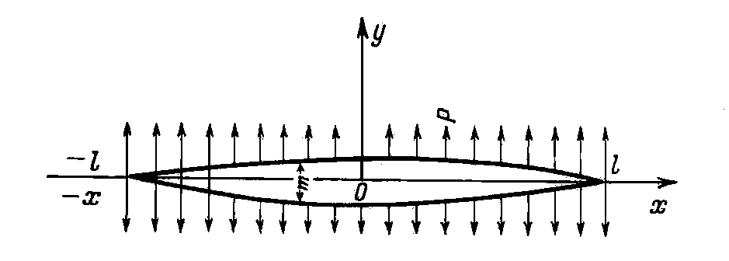

Рис. 1. Схема деформации пород с одиночной трещиной (по Ю.П. Желтову, 1966)

Чисто физически задача сводится к рассмотрению деформации горных пород вокруг одиночной трещины, расположенной в упругой плоскости (Мусхелишвили, 1966). Расчет проводится согласно теории хрупкого разрушения с допущением, что тело сохраняет свойство линейной упругости вплоть до разрушения. Может ли эта теория быть применима для горных пород, слагающих земную кору, поскольку последние, хотя и в незначительной степени, обладают пластичностью, особенно в стадию, предшествующую разрушению? Рассматривая теорию хрупкого разрушения, Ирвин (Irwin, 1948), Орован (Orowan, 1952), Г.И. Баренблатт и др. (1966) показали, что существование пластической области малых размеров и ее сосредоточение в непосредственной близости к поверхности трещин коренным образом не меняет законов квазихрупкого разрушения. Названные исследования позволяют использовать теорию хрупкого разрушения и при рассмотрении поставленного вопроса.

Ю. П. Желтовым (1966) показано, что если на контур трещины действует в направлении, перпендикулярном простиранию трещины, постоянная нагрузка *Р*, расширяющая трещину, то легко найти величину раскрытия стенок трещины *m*, (рис. 1):

, (1)

где *Р* — расширяющая нагрузка, действующая на трещину; *l* — половина длины трещины; *Е* — модуль Юнга; γ — коэффициент Пуассона.

Полное раскрытие трещина будет иметь (Желтов, 1966) при *х* = 0:

. (2)

Поскольку *m* характеризует изменение параметра в положительную сторону роста *у*, полное максимальное раскрытие трещины будет равно:

. (3)

В конкретных условиях поставленной задачи надо определить то минимальное значение расширяющей нагрузки *Р* на трещину, при котором она будет оставаться открытой, т. е. иметь определенную величину зияния:

. (4)

Для определения параметров *Е* и *γ* (Гутенберг, 1963) воспользуемся зависимостью между отношением распространения скорости упругих волн в земной коре и константами упругости горных пород:

; (5)

, (6)

где *ρ* — плотность среды; *Vp* — скорость распространения продольных волн; *Vs* — скорость распространения поперечных волн.

Таким образом, используя приведенные формулы, рассчитаем оптимальные оценки зияния открытых разрывов в Прибайкалье, принимая во внимание конкретную геологическую обстановку.

Мощность земной коры в Прибайкалье, по данным С.И. Голенецкого (1961, 1965), определена в пределах ≈40 км. По его же данным, скорость распространения в земной коре Прибайкалья продольных волн колеблется около 6,1 км/сек; поперечных — 3,51-3,56 км/сек. Промежуточные границы раздела до глубины 40 км отбиваются с большим трудом и с малой степенью достоверности. Поэтому для дальнейших расчетов примем однослойную модель строения коры. Все Прибайкалье главным образом сложено гнейсами, гранито-гнейсами, мигматитами и мраморами, т. е. породами преимущественно высокой стадии метаморфизма. Примем среднюю плотность этих пород *ρ* = 2,75 г/см3.

Исходя из равенств (5) и (6) нетрудно определить усредненные упругие константы для земной коры Прибайкалья, допуская изотропное строение слагающего земную кору материала:

 дин/см2;

.

Известно, что амплитуда зияния трещин в земной коре может колебаться в широких пределах от долей миллиметра до десятков сантиметров. Однако при зиянии, меньшем или равном 0,01 см, трещины практически становятся закрытыми и даже не всегда легко различимы невооруженным глазом. Примем наименьшую величину зияния для открытых разрывов равной 0,01 см и определим для условий Прибайкалья при заданной полудлине разрыва *l* минимально допустимое значение расширяющей нагрузки *Р*, ниже которой разрывы начинают практически смыкаться. Параллельно найдем для заданных полудлин разрывов значение необходимой расширяющей нагрузки *Р* для сохранения в условиях давлений земных недр трещин с определенным зиянием.

Расчеты проведены по уравнению (4) для значений *М*, последовательно равных 0,01; 0,1; 1,0; 2,0; 3,0; 5,0; 10,0 и 50,0 см, при изменении полудлины разрыва от 50 м до 100 км (табл. 1). Как видно из табл. 1, величина расширяющей нагрузки колеблется от 1 атм до 2000 000 атм. В земной коре возможны широкие пределы колебаний давлений, но они небезграничны. А. Аффен и А. Джессоп (Uffen, Jessop, 1963) показали, что возможные максимальные отклонения при сжатии и растяжении не могут превышать 8—10 кбар для глубин до 40 км. Аналогичный порядок величии изменения всестороннего давления на глубинах в 50—60 км приводится и М.В. Гзовским (1963). Сопоставляя эти данные с приведенными табличными величинами, необходимо исключить из реального обсуждения как раз те данные, где значение расширяющей нагрузки превышает 20 000 атм, т. е. сумму литостатического давления горных пород Прибайкалья (табл. 2) и возможное ее максимальное увеличение.

Анализ и сопоставление величин табл. 1 и 2 суммированы на графике рис. 2, который построен в билогарифмическом масштабе. Кривая I показывает оптимальные границы зияния открытых разрывов, давление внутри которых поддерживается либо связью с магматическим очагом, либо тектоническими силами. Длительное существование таких разрывов как открытых трещин невозможно.

Кривая II ограничивает оптимальные условия существования открытых разрывов, для поддержания зияния которых расширяю­щая нагрузка не превышает 5 тыс. атм*.* Такое внутреннее давле­ние может создать столб жидкости, например, с плотностью 1,0 г/см3и высотою до 50 км*.* Учитывая более высокую плотность дви­жущихся в земной коре гидротермальных растворов, можно с большой степенью вероятности говорить о реальных условиях для существования в земной коре Прибайкалья, особенно в ее верх­ней части, открытых разрывов, по которым происходит постоянное движение растворов. Соотношение между полудлиной таких раз­рывов и их мощностью хорошо видно из графика.

Нарушение по какой-либо причине гидростатического давления жидкости может привести для разрывов одной и той же длины к уменьшению зияния или даже к полному смыканию их.

Наконец, кривая III показывает оптимальную величину зияния для «пустых» разрывов. Как видно, практически это «волосные» трещины, длина которых должна превышать 20—40 км. Реальное существование таких сплошных трещин трудно представить.

Каждая из кривых графика построена по верхним пределам цифр, соответственно ограниченных на табл. 1 пунктирной, сплошной и двойной линиями. К примеру, приведенные расчеты показывают, если при землетрясении образуется или раскрывается трещина длиною в 1 км (*l* = 500 л), то, невзирая на видимое ее зияние на поверхности, можно утверждать, что после снятия напряжений она очень быстро сомкнется на глубине и станет практически закрытой (*М* < 0,01 см). В случае же заполнения ее, например, водой, она также сомкнется, но до величины, не превышающей 0,1 см, и с таким зиянием сможет сохраниться при стабилизации поля напряжений продолжительное время.

Таким образом, установленная зависимость между полудлиной разрывов в Прибайкалье и их зиянием позволяет оценивать реальное значение и влияние названных структур на течение ряда геологических процессов.

В заключение автор считает необходимым акцентировать внимание читателя на том, что в статье рассмотрена проблема только с одной стороны. Расчеты базируются на усредненных прочностных константах горных пород. Многообразие природных процессов несомненно приведет к усложнению условий существования открытых разрывов. Однако полученные зависимости позволяют реально оценивать порядок возможных колебаний затронутых в статье параметров длин трещин и их зияния.

Таблица 1

Величина расширяющей нагрузки *P* для разрывов различной протяженности и амплитуды зияния в Прибайкалье

|  |  |  |  |  |  |  |  |  |  |
| --- | --- | --- | --- | --- | --- | --- | --- | --- | --- |
| *l*, м | *M* = 0,01 см | *M* = 0,1 см | *M* = 1,0 см | *M* = 2,0 см | *M* = 3,0 см | *M* = 5,0 см | *M* = 10,0 см | *M* = 20,0 см | *M* = 50,0 см |
| *P*, тыс. атм | *P*, тыс. атм | *P*, тыс. атм | *P*, тыс. атм | *P*, тыс. атм | *P*, тыс. атм | *P*, тыс. атм | *P*, тыс. атм | *P*, тыс. атм |
| 50,0 | 0,5093 | 5,093 | 50,93 | 101,86 | 115,28 | 254,65 | 509,3 | 1018,6 | 2546,5 |
| 100,0 | 0,2546 | 2,546 | 25,46 | 50,92 | 76,38 | 127,30 | 254,6 | 509,2 | 1273,0 |
| 150,0 | 0,1698 | 1,698 | 16,98 | 33,96 | 50,94 | 84,90 | 169,8 | 339,6 | 849,0 |
| 200,0 | 0,1273 | 1,273 | 12,73 | 25,46 | 38,19 | 63,65 | 127,3 | 254,6 | 636,5 |
| 300,0 | 0,0849 | 0,849 | 8,49 | 16,98 | 25,46 | 42,44 | 84,9 | 169,8 | 424,4 |
| 500,0 | 0,0509 | 0,509 | 5,09 | 10,19 | 16,28 | 25,46 | 50,9 | 101,9 | 254,6 |
| 750,0 | 0,0339 | 0,339 | 3,40 | 6,79 | 10,18 | 16,98 | 34,0 | 67,9 | 169,8 |
| 1000,0 | 0,0255 | 0,255 | 2,55 | 5,92 | 7,64 | 12,73 | 25,5 | 59,2 | 127,3 |
| 5000,0 | 0,005 | 0,051 | 0,51 | 1,02 | 1,53 | 2,55 | 5,1 | 10,2 | 25,5 |
| 10000,0 | 0,003 | 0,025 | 0,25 | 0,50 | 0,75 | 1,27 | 2,5 | 5,0 | 12,7 |
| 15000,0 | 0,002 | 0,017 | 0,17 | 0,34 | 0,51 | 0,85 | 1,7 | 3,4 | 8,5 |
| 20000,0 | 0,001 | 0,013 | 0,13 | 0,26 | 0,39 | 0,65 | 1,3 | 2,6 | 6,5 |
| 50000,0 | <0,001 | <0,005 | 0,05 | 0,10 | 0,15 | 0,25 | 0,5 | 1,0 | 2,5 |
| 100000,0 | <<0,001 | <<0,002 | 0,02 | 0,05 | 0,08 | 0,13 | 0,3 | 0,5 | 1,3 |

Примечание. Объяснение линий см. в тексте.

Таблица 2

Величина литостатического давления в земной коре Прибайкалья

(*ρ* = 2,75 г/см3*)*

|  |  |  |  |  |  |
| --- | --- | --- | --- | --- | --- |
| Глубина, км | Давление, тыс. атм | Глубина, км | Давление, тыс. атм | Глубина, км | Давление, тыс. атм |
| 0,05 | 0,014 | 2,0 | 0,55 | 20,0 | 5,50 |
| 0,1 | 0,028 | 3,0 | 0,82 | 25,0 | 6,88 |
| 0,5 | 0,14 | 5,0 | 1,38 | 30,0 | 8,25 |
| 1,0 | 0,28 | 10,0 | 2,75 | 35,0 | 9,62 |
| 1,5 | 0,42 | 15,0 | 4,12 | 40,0 | 11,00 |

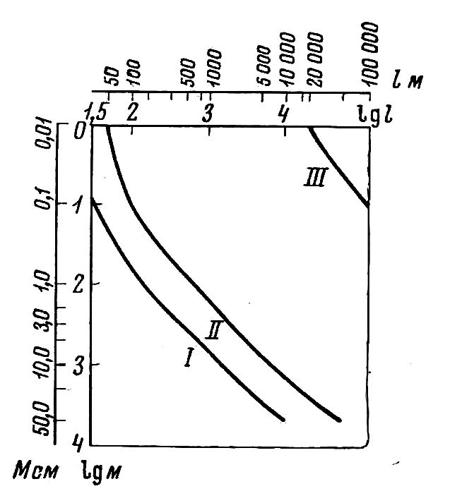

Рис.2. График зависимости полудлин открытых разрывов и их зия­ния при различном характере запол­нения: I— открытые, не выходящие на по­верхность разрывы, связанные смагматическим очагом; II — открытые разрывы с движу­щимися гидротермальными растворами или водоносные; III — открытые разрывы.

**ЛИТЕРАТУРА**

Баренблатт Г.И., Каландия А.И., Манджавидзе Г.Ф. 1966. Краткий обзор некоторых работ последнего времени. — В кн.: Н.И. Мусхелишвили «Некоторые основные задачи математической теории упругости». М., «Наука».

Белоусов В.В. 1966. Земная кора и верхняя мантия материков. М., «Наука».

Гзовский М.В. 1963. Тектонофизика и проблемы происхождения магм различного химического состава. — В сб. «Проблемы магмы и генезиса изверженных горных пород». М., Изд-во АН СССР.

Голенецкий С.И. 1961. Определение мощности земной коры по наблюдениям волн, отраженных от ее подошвы и глубины залегания очагов афтершоков Средне-Байкальского землетрясения 29 августа 1959 г. — Геол. и геоф., № 2.

Голенецкий С.И. 1965. Мощность земной коры на среднем Байкале по наблюдениям над обменными отраженными волнами. — Геол. и геоф., № 5. Гутенберг Б. 1963. Физика земных недр. М., ИЛ.

Желтов Ю.П. 1966. Деформации горных пород. М., «Недра».

Люстих Е.Н. 1961. Гипотеза дифференциации земной оболочки и геотектонические обобщения. — Сов. геол., № 6.

Мусхелишвили Н.И. 1966. Некоторые основные задачи математической теории упругости. М., «Наука».

Irwin G.R. 1948. Fracture dynamics. — In: «Fracturing of Metals», ASM, Cleveland.

Orowan E.О. 1952. Fundamentals of brittle behavior of metals. — In: «Fatigue and Fracture of Metals». (A symposium, 1950). London, Wiley.

Uffen R.I., Jessop A.U. 1963. The stress release hypothesis of magma formation. — Bull. Volcanol., Napoli, XXVI.

1. * Математические модели в геологии и геостатистика. – М.: Наука, 1973. – С. 63–70.